PAZIŅOJUMS PLAŠSAZIŅAS LĪDZEKĻIEM
[sagatavots Rīgā, 01.09.2025.]

Mākslas muzeju Jauniešu klubs uzņem jaunus dalībniekus – pievienojies programmas 8. sezonai!  Līdz 2025. gada 15. septembrim | 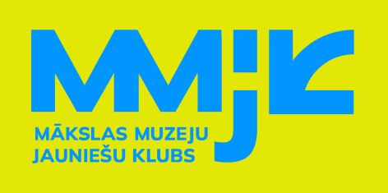

Latvijas Nacionālais mākslas muzejs aicina jauniešus no 15 gadu vecuma kļūt par daļu no Mākslas muzeju Jauniešu kluba – dinamiskas bezmaksas izglītības programmas, kas mākslas muzejos darbojas jau astoto gadu.

Mākslas muzeju Jauniešu klubs (MMJK) piedāvā iespēju iepazīt kultūras un mākslas nozares un to daudzveidību, darboties muzeja vidē, attīstīt individuālās prasmes, kā arī iegūt praktiskas zināšanas, kas noderēs gan nākotnes studijās, gan profesionālajā karjerā. Programma norisināsies Latvijas Nacionālā mākslas muzeja (LNMM) galvenajā ēkā, Mākslas muzejā RĪGAS BIRŽA, Dekoratīvās mākslas un dizaina muzejā, Romana Sutas un Aleksandras Beļcovas muzejā un Muzeju krātuvē.

2025./2026. mācību gada sezonā īpašs uzsvars būs uz aktīvu līdzdalību kultūras dzīvē. MMJK biedri tiksies ar māksliniekiem, kuratoriem, dizaineriem, fotogrāfiem un mākslas kritiķiem, piedalīsies publisku pasākumu, darbnīcu un citu notikumu izstrādē un organizēšanā, sadarbosies ar kultūras un jaunatnes organizācijām. Jaunieši varēs ielūkoties muzeja aizkulisēs, izzināt izstāžu tapšanas procesu un iepazīt dažādu muzeja speciālistu darba ikdienu. Plānotas arī mākslas ekspedīcijas ārpus muzeju telpām.

Iepriekšējās sezonās MMJK dalībnieki īstenojuši daudzas iniciatīvas: radījuši mākslas ceļvežus un Spotify dziesmkopas izstādēm, veidojuši performances un rīkojuši savas izstādes. Dalība programmā palīdz labāk izprast kultūras vidi, ievirza profesionālajā izvēlē un sniedz vērtīgu sadarbības pieredzi ar radošo jomu pārstāvjiem.

Atsauksmes no MMJK 7. sezonas dalībniekiem:
- “Man ļoti patika, jo es ieguvu māksliniecisku vidi, kurā izbēgt no ikdienas rutīnas. Ļoti noderīgi tieši jauniešiem, kuriem interese par mākslu, kultūru un vēsturi!” (Gustavs)
- “Ļoti noderīga un izglītojoša, var palīdzēt saprast kādam, ko grib darīt nākotnes profesijā, iegūt jaunas zināšanas un iepazīties ar dažādiem māksliniekiem un vienaudžiem.” (Aurēlija)
- “Lieliska programma! Tu nokļūsti vietās un iepazīsti industrijas profesionāļus, ko ikdienā nav iespējams izdarīt.” (Grieta)
- “Kā izglītojoša programma – īpaši vērtīga tiem, kuri nemācās mākslas vai dizaina skolās. Savukārt kā kopiena – forša visiem gribētājiem.” (Grēta)

Lai pieteiktos dalībai MMJK 8. sezonā, līdz 15.09.2025. plkst. 23.59 jāaizpilda anketa un jāiesniedz īss video, kurā jaunietis pastāsta par sevi un savu motivāciju piedalīties programmā.

Programmu atbalsta Valsts kultūrkapitāla fonds.

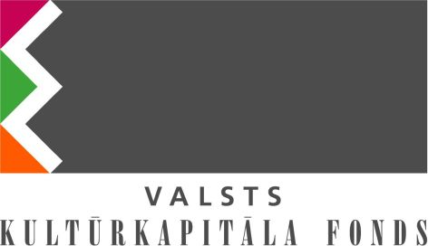

Papildu informācija:
Lilita Pudule, izglītības programmu kuratore / Latvijas Nacionālais mākslas muzejs
T: (+371) 67 324 461, E: Lilita.Pudule@lnmm.gov.lv

Alise Hofmane, izglītības programmu kuratore / Latvijas Nacionālais mākslas muzejs
T: (+371) 67 324 461, E: Alise.Hofmane@lnmm.gov.lv

INTERNETA RESURSI:
https://lnmm.gov.lv
FACEBOOK: Latvijas Nacionālais mākslas muzejs
X: @LNMM_muzejs
INSTAGRAM: @makslasmuzejs; @mmjauniesuklubs
YOUTUBE: MĀKSLAS MUZEJI / LNMMvideos; video rullītis: Kas ir Mākslas muzeju Jauniešu klubs?
#lnmm
#MansMuzejs

ATTĒLI MEDIJIEM PIELIKUMĀ (failus augstā izšķirtspējā lūgums pieprasīt atsevišķi)
1. Aicinājums dalībai Mākslas muzeju Jauniešu kluba 8. sezonā. 2025.
2. Mākslas muzeju Jauniešu kluba vizuālā identitāte. 2025.
3.-6. Mākslas muzeju Jauniešu kluba 8. sezonas vizuālais materiāls. 2025.
7.-11. Mākslas muzeju Jauniešu kluba dalībnieki 2024.–2025. gadā. 7. sezonas atklāšanas pasākums 17.09.2024. Foto: Kristiāna Zelča
12.-15. Mākslas muzeju Jauniešu kluba sietspiedes apdrukas darbnīca LNMM 10.12.2024.
Foto: Kristiāna Zelča
16.-17. Mākslas muzeju Jauniešu kluba pop-up izstāde “Saikņu anatomija”, kas norisinājās LNMM 2025. gada augustā. Foto: Kristiāna Zelča

Preses materiālu sagatavoja: Nataļja Sujunšalijeva
Latvijas Nacionālā mākslas muzeja
Preses centra vadītāja
T: (+371) 67 357 527
GSM: (+371) 26 593 495
E: pr.service@lnmm.gov.lv
I: https://lnmm.gov.lv
X: www.x.com/LNMM_muzejs

